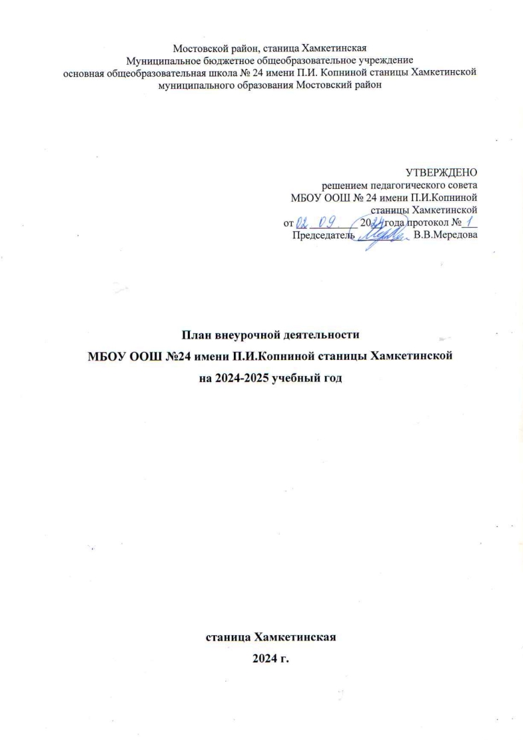

Пояснительная записка
План внеурочной деятельности начального, основного общего образования МБОУ ООШ №24 имени П.И.Копниной станицы Хамкетинской на 2024 -2025 учебный год (далее – план внеурочной деятельности) предназначен для
1-4 классов, реализующих основную образовательную программу начального общего образования, соответствующую ФГОС НОО (приказ Министерства просвещения Российской Федерации от 31.05.2021 № 286 «Об утверждении федерального государственного образовательного стандарта начального общего образования»),
5-9 классов, реализующих основную образовательную программу основного общего образования, соответствующую ФГОС ООО (приказ Министерства просвещения Российской Федерации от 31.05.2021 № 287 «Об утверждении федерального государственного образовательного стандарта основного общего образования»), фиксирует формы организации и общий объём внеурочной деятельности с учетом образовательных потребностей и интересов обучающихся.
Цель плана внеурочной деятельности — психолого-педагогическое сопровождение обучающихся с учетом успешности их обучения, уровня социальной адаптации и развития, индивидуальных способностей и познавательных интересов. План внеурочной деятельности формируется в МБОУ ООШ №24 имени П.И.Копниной станицы Хамкетинской с учетом предоставления права участникам образовательных отношений выбора направления и содержания учебных курсов.
Задачи организации внеурочной деятельности следующие:
- Способствовать поддержке учебной деятельности обучающихся в достижении планируемых результатов освоения программы начального общего образования;
- Совершенствовать навыки общения со сверстниками и коммуникативных умений в разновозрастной школьной среде;
- Формировать навыки организации своей жизнедеятельности с учетом правил безопасного образа жизни;
- Повышать общую культуру обучающихся, углублять их интерес к познавательной и проектно-исследовательской деятельности с учетом возрастных и индивидуальных особенностей участников;
- Развивать навыки совместной деятельности со сверстниками, становление качеств, обеспечивающих успешность участия в коллективном труде: умение договариваться, подчиняться, руководить, проявлять инициативу, ответственность; становление умений командной работы;
- Способствовать поддержке детских объединений, формированию умений ученического самоуправления;
- Формировать культуру поведения в информационной среде.
Внеурочная деятельность организуется по направлениям развития личности обучающегося с учетом намеченных задач внеурочной деятельности. Все ее формы представляются в деятельностных формулировках, что подчеркивает их практико-ориентированные характеристики. При выборе направлений и отборе содержания обучения МБОУ ООШ №24 имени П.И.Копниной станицы Хамкетинской учитывает:
− особенности образовательной организации (условия функционирования, тип школы, особенности контингента, кадровый состав);
− результаты диагностики успеваемости и уровня развития обучающихся, проблемы и трудности их учебной деятельности;
− возможность обеспечить условия для организации разнообразных внеурочных занятий и их содержательная связь с урочной деятельностью; − особенности информационно-образовательной среды образовательной организации, национальные и культурные особенности региона.
План внеурочной деятельности на 2024-2025 учебный год составлен на основе следующих нормативных документов:
- Федеральный Закон от 29 декабря 2012 года № 273-ФЗ «Об образовании Российской Федерации»;
-Закон Российской Федерации от 25.10.1991 №1807-1 «О языках народов Российской Федерации»;
- Федеральный государственный образовательный стандарт начального общего образования, утвержденный приказом Министерства просвещения Российской Федерации от 31.05.2021 № 286 «Об утверждении федерального государственного образовательного стандарта начального общего образования», зарегистрированный в Минюсте России 05.07.2021, регистрационный номер 64100;
- Порядок организации и осуществления образовательной деятельности по основным общеобразовательным программам - образовательным программам начального общего, основного общего и среднего общего образования, утвержденного приказом Министерства просвещения Российской Федерации от 22.03.2021 № 115;
- Письмо Министерства просвещения Российской Федерации от 05.07.2022 г. № ТВ-1290/03 «О направлении методических рекомендаций об организации внеурочной деятельности в рамках реализации обновленных федеральных государственных образовательных стандартов начального общего и основного общего образования»;
- Письмо Департамента государственной политики и управления в сфере общего образования Министерства просвещения Российской Федерации от 17.06.2022 № 03-871 «Об организации занятий «Разговоры о важном»;
- Постановление главного государственного санитарного врача РФ от 28 января 2021 г. №2 «Об утверждении санитарных правил и норм СанПиН 1.2.3685-21 «Гигиенические нормативы и требования к обеспечению безопасности и (или) безвредности для человека факторов среды обитания».

Содержательное наполнение внеурочной деятельности
С учётом образовательных потребностей и интересов обучающихся, запросов родителей (законных представителей) несовершеннолетних обучающихся, возможностей школы в МБОУ ООШ №24 имени П.И.Копниной станицы Хамкетинской реализуются следующие занятия и направления внеурочной деятельности:
- Информационно-просветительские занятия патриотической, нравственной и экологической направленности "Разговоры о важном".
Направление - Разговоры о важном
Основная цель: развитие ценностного отношения обучающихся к своей Родине - России, населяющим ее людям, ее уникальной истории, богатой природе и великой культуре. Основная задача: формирование соответствующей внутренней позиции личности школьника, необходимой ему для конструктивного и ответственного поведения в обществе. Основные темы занятий связаны с важнейшими аспектами жизни человека в современной России: знанием родной истории и пониманием сложностей современного мира, техническим прогрессом и сохранением природы, ориентацией в мировой художественной культуре и повседневной культуре поведения, доброжелательным отношением к окружающим и ответственным отношением к собственным поступкам.
Направление представлено курсом: «Разговоры о важном» (по 1 часу в 1-9 классах) Цель: развитие у обучающегося ценностного отношения к Родине, природе, человеку, культуре, знаниям, здоровью
Формы организации: беседа, диалог, игровая форма.

- Занятия по формированию функциональной грамотности обучающихся
Направление- функциональная грамотность
Основная цель: развитие способности обучающихся применять приобретенные знания, умения и навыки для решения задач в различных сферах жизнедеятельности (обеспечение связи обучения с жизнью). Основная задача: формирование и развитие функциональной грамотности школьников: читательской, математической, естественнонаучной, финансовой, направленной и на развитие креативного мышления и глобальных компетенций. Основные организационные формы: интегрированные курсы, метапредметные кружки или факультативы.
Направление представлено курсами:
- «Формирование функциональной грамотности»: читательская грамотность, математическая грамотность (по 1 часу в 1-2, 3- 4 классах). Цель: создать условия для формирования читательской, математической и естественно-научной грамотности среди обучающихся 1–11-х классов посредством актуализации межпредметных связей в образовательном процессе.
Формы организации: эксперименты, викторины, познавательные игры и беседы; исследовательские проекты, опыты, экскурсии; внешкольные акции познавательной направленности, конкурсы.

- «Функциональная грамотность: учимся для жизни» (по 1 часу в 5-9 классах). Данный курс включает 4 раздела: читательская, естественно- научная, математическая и финансовая грамотность.
Формы организации: моделирование, игра, викторина, квест, квиз, круглые столы творческие проекты, исследовательские проекты, деловые игры.

- Занятия, направленные на удовлетворение профориентационных интересов и потребностей обучающихся
Профориентационное направление
Основная цель: развитие ценностного отношения обучающихся к труду, как основному способу достижения жизненного благополучия и ощущения уверенности в жизни. Основная задача: формирование готовности школьников к осознанному выбору направления продолжения своего образования и будущей профессии, осознание важности получаемых в школе знаний для дальнейшей профессиональной и внепрофессиональной деятельности. Основные организационные формы: профориентационные беседы, деловые игры, квесты, решение кейсов, изучение специализированных цифровых ресурсов, профессиональные пробы, моделирующие профессиональную деятельность, экскурсии, посещение ярмарок профессий и профориентационных парков. Основное содержание: знакомство с миром профессий и способами получения профессионального образования; создание условий для развития надпрофессиональных навыков (общения, работы в команде, поведения в конфликтной ситуации и т.п.); создание условий для познания обучающимся самого себя, своих мотивов, устремлений, склонностей как условий для формирования уверенности в себе, способности адекватно оценивать свои силы и возможности.
Направление представлено курсом «Россия - мои горизонты» (по 1 часу в 6-9 классах). Цель: формирование готовности к профессиональному самоопределению обучающихся 6–11 классов общеобразовательных организаций. Формы организации: творческие проекты, исследовательские проекты, беседы, экскурсии, профориентационные уроки, диагностика, разбор результатов диагностики, посещение мероприятий профориентационного выбора (очный формат и онлайн-формат), прохождение профессиональных проб.

- Занятия, связанные с реализацией особых интеллектуальных и социокультурных потребностей обучающихся.
Интеллектуальное и социокультурное направление
Основная цель: интеллектуальное и общекультурное развитие обучающихся, удовлетворение их особых познавательных, культурных, оздоровительных потребностей и интересов. Основная задача: формирование ценностного отношения обучающихся к знаниям, как залогу их собственного будущего, и к культуре в целом, как к духовному богатству общества, сохраняющему национальную самобытность народов России. Основные направления деятельности: занятия по дополнительному или углубленному изучению учебных предметов или модулей; занятия в рамках исследовательской и проектной деятельности; занятия, связанные с освоением регионального компонента образования или особыми этнокультурными интересами участников образовательных отношений; дополнительные занятия для школьников, испытывающих затруднения в освоении учебной программы или трудности в освоении языка обучения; специальные занятия для обучающихся с ограниченными возможностями здоровья или испытывающими коммуникации.
Направление представлено курсами:
- Кубановедение: «Мой край» (1 час в 9 классе). Цель: формирование основ этнического самосознания школьника и расширение собственного культурного опыта, интерес к истории родного края.
Задачи программы:
- образовательные: выявление исторических знаний о своей местности, сохранение народных и семейных традиций.
- развивающие: развивать в детях наблюдательность, самостоятельность и инициативу; развивать у детей способности проявлять свои теоретические, практические умения и навыки;
- воспитательные: воспитывать такие личностные качества как доброта, честность, взаимопомощь; воспитывать у детей культуру труда и этику общения; воспитывать развития бережное отношение к природе, родному краю. Формы организации: беседы, экскурсии.
2) «Семьеведение» (по 1 часу в 6-9 классах). Цель: введение молодых людей в традиционную для Отечества систему семейных ценностей и формирование просемейных ценностно-смысловых установок: брачности, многодетности, целомудрия.
Основные задачи курса:
- формирование у обучающихся представлений о значении семьи для полноценного существования человека, развития общества и обеспечения устойчивости государства;
- стимулирование положительного эмоционального отношения обучающихся к семье и браку, поддержка установки на семейный образ жизни, рождение и воспитание в семье детей;
- обогащение позитивного социокультурного опыта обучающихся на основе воспитания в духе традиционных российских духовно-нравственных ценностей, соблюдения принятых в российском обществе правил и норм поведения, поддержания социальных и семейных традиций.
Формы организации: беседы, игры, конкурсы, практикумы, дискуссии.

3) «Орлята России» (по 2 часа в 1-2, 3-4 классах) Цель: формирование социально-ценностных знаний, отношений и опыта позитивного преобразования социального мира на основе нравственно-этических ценностей, воспитание культуры общения, любви к своему Отечеству, его истории, культуре, природе, развитие самостоятельности и ответственности.
Формы организации: эксперименты, викторины, познавательные игры и беседы; исследовательские проекты, экскурсии; внешкольные акции познавательной направленности, праздники, конкурсы, танцевальный флешмоб.

4) ЮИД «Светофорик» (1 час- 5-7 классы) реализуется в форме интенсива. Цели: создание условий для саморазвития, самопознания, самореализации личности; формирование у учащихся потребности в охране жизни и здоровья; обеспечение защиты прав здоровья и жизни детей в рамках безопасного образовательного пространства.
Задачи:
- привлечение школьников к активной пропаганде Правил дорожного движения;
- вовлечение их в деятельность по профилактике детского дорожного травматизма.
Формы работы: поисково-исследовательская (марафон, шефская деятельность, участие в акциях, профилактических мероприятиях), учебно-познавательная (беседы, экскурсии, практические занятия на учебном перекрёстке и др.), прикладная, творческо-игровая (тематические конкурсы, слёты, фестивали, соревнования, турниры, выступления агитбригад и др.)
Программы, предназначенные для работы с классом казачьей направленности (5 класс), по 1 часу в неделю:

5) «Традиционная культура кубанского казачества». Цель: создание представления о кубанском казачестве и его традиционной культуре как целостной системе жизнеобеспечения народа, приобщение к этой культуре, системе ценностей и обычаям кубанских казаков.
6) «История и современность кубанского казачества». Цель: патриотическое воспитание молодежи на основе исторических и культурных традиций кубанского казачества.
7) «Основы православной культуры». Цель: формирование российской гражданской идентичности младшего школьника посредством его приобщения к отечественной религиозно-культурной традиции.
Формы работы: праздники, экскурсии, встречи, викторины, фестивали.

- Занятия, направленные на удовлетворение интересов и потребностей обучающихся в творческом и физическом развитии, помощь в самореализации, раскрытии и развитии способностей и талантов.
Направление- творческое и физическое развитие
Основная цель: удовлетворение интересов и потребностей обучающихся в творческом и физическом развитии, помощь в самореализации, раскрытии и развитии способностей и талантов. Основные задачи: раскрытие творческих способностей школьников, формирование у них чувства вкуса и умения ценить прекрасное, формирование ценностного отношения к культуре; физическое развитие обучающихся, привитие им любви к спорту и побуждение к здоровому образу жизни, воспитание силы воли, ответственности, формирование установок на защиту слабых; оздоровление школьников, привитие им любви к своему краю, его истории, культуре, природе, развитие их самостоятельности и ответственности, формирование навыков самообслуживающего труда. Основные организационные формы: занятия школьников в различных творческих объединениях (музыкальных, хоровых или танцевальных студиях, театральных кружках или кружках художественного творчества, журналистских, поэтических или писательских клубах и т.п.); занятия школьников в спортивных объединениях (секциях и клубах, организация спортивных турниров и соревнований); занятия школьников в объединениях туристско-краеведческой направленности (экскурсии, развитие школьных музеев).
- «Шахматы в школе» (1 час 6-7, 9 кл.) реализуется в форме интенсива.
Цель: курс направлен на формирование у обучающихся навыков общечеловеческой культуры и социального самоопределения, ведение здорового образа жизни и интеллектуальное развитие с использованием средств вида спорта «Шахматы».
Формы организации: соревнования, конкурсы, весёлые старты, турниры.

- «Подвижные шахматы» (1 час в 1-2 классах) реализуется в форме интенсива. Цель: формирование у обучающихся навыков общечеловеческой культуры и социального самоопределения, ведение здорового образа жизни и интеллектуальное развитие с использованием средств вида спорта «Шахматы».
Формы организации: соревнования, конкурсы, весёлые старты, турниры.

- «Юный журналист» (2 часа 8 класс ) реализуется в форме интенсива.
Цель: познакомить учащихся с основами журналистского мастерства и создать условия для творческой самореализации различных категорий обучающихся.
Формы организации: беседы, игры, проекты, исследования, дискуссии.

- «Военно-спортивное направление: казачьи игры» (1 час в 5 классе) Цель: формирование личности в духе традиций казачьего общества, знакомство и приобщение к православным традициям кубанского казачества.
Формы организации: соревнования, игры, турниры.

- Кружок «Эколята» (1 час 1-4 классы) реализуется в форме интенсива.
Цель: формирование у обучающихся богатого внутреннего мира и системы ценностных отношений к природе, развитие внутренней потребности любви к природе и, как следствие, бережного отношения к ней, воспитание культуры природолюбия.
Формы работы : беседы, наблюдения, творческие задания, экологические игры, трудовые десанты на природе, экспериментальные мероприятия, экскурсии, экологические акции.
- «Здравствуй, театр!» (по 2 часа 6-9 классы) реализуется в форме интенсива.
Цель: эстетическое, интеллектуальное, нравственное развитие учеников, творческой индивидуальности, интереса и отзывчивости к искусству театра. Задачи: знакомство с различными видами театра; поэтапное освоение различных видов творчества; совершенствование артистических навыков, моделирование приемов социального поведения в определенных условиях; развитие речевой культуры и эстетического вкуса; воспитание доброжелательности, трудолюбия, уважения к людям творческих профессий. Формы организации: театральные игры, беседы, спектакли, праздники.

- Занятия, направленные на удовлетворение социальных интересов и потребностей обучающихся, на педагогическое сопровождение деятельности социально ориентированных ученических сообществ, детских общественных объединений, органов ученического самоуправления, на организацию совместно с обучающимися комплекса мероприятий воспитательной направленности.
Направление- педагогическое сопровождение
Основная цель: развитие важных для жизни подрастающего человека социальных умений - заботиться о других и организовывать свою собственную деятельность, лидировать и подчиняться, брать на себя инициативу и нести ответственность, отстаивать свою точку зрения и принимать другие точки зрения.
Основная задача: обеспечение психологического благополучия обучающихся в образовательном пространстве школы, создание условий для развития ответственности за формирование макро- и микрокоммуникаций, складывающихся в образовательной организации, понимания зон личного влияния на уклад школьной жизни.
Направление представлено программой - Волонтерский отряд «Родная станица» (2 часа- 5-9 классы) реализуется в форме интенсива.
Цели: популяризация идей добровольческого труда и привлечение участников к решению социально значимых проблем; формирование ценностей в молодёжной культуре, направленных на ориентацию здорового образа жизни и оказание социальной помощи; формирование у участников личной готовности к самореализации в условиях современного общества через организацию общественно полезной добровольческой деятельности.
Формы организации: акции, проекты, добрые дела.
Текущий контроль за посещением обучающимися класса занятий внеурочной деятельности осуществляется классным руководителем и преподавателем, ведущим курс. Посещаемость ежедневно отмечается в журнале посещаемости и в электронном журнале.
Формирование групп обучающихся, желающих освоить те или иные программы, происходит перед началом учебного года по согласованию с родителями (законными представителями) обучающегося, допускается формирование учебных групп из числа обучающихся разных классов одной параллели.
Ожидаемые результаты внеурочной деятельности:
• развитие индивидуальности каждого ребёнка в процессе самоопределения в системе внеурочной деятельности;
• приобретение обучающимся социальных знаний (об общественных нормах, об устройстве общества, о социально одобряемых и неодобряемых формах поведения в обществе и т.п.), понимания социальной реальности и повседневной жизни;
• формирование позитивных отношений обучающегося к базовым ценностям общества (человек, семья, Отечество, природа, мир, знания, труд, культура), ценностного отношения к социальной реальности в целом;
• воспитание уважительного отношения к своему городу, гимназии;
• получение обучающимся опыта самостоятельного социального действия;
• формирования коммуникативной, этической, социальной, гражданской компетентности обучающихся;
• увеличение числа детей, охваченных организованным досугом;
• воспитание у детей толерантности, навыков здорового образа жизни;
• формирование чувства гражданственности и патриотизма, правовой культуры, осознанного отношения к профессиональному самоопределению;
• реализация, в конечном счете, основной цели программы - достижение обучающимися необходимого для жизни в обществе социального опыта формирование в них принимаемой обществом системы ценностей.
Таким образом, план внеурочной деятельности позволяет удовлетворить дополнительные образовательные запросы обучающихся, их родителей (законных представителей) несовершеннолетних, обеспечить развитие личности.

Заместитель директора по ВР Н.В.Глушко

